Академия ГПС МВД России

Кафедра: "Пожарная безопасность в строительстве".

Дисциплина: " Пожарная безопасность в строительстве".

Упражнение №3

"Экспертиза проекта генплана промышленного предприятия"

(выполняется на примере генплана Оболдинского химического завода)

**Выполнил:** слушатель учебной группы №2597 младший лейтенант внутренней службы Борисов Д.В.

**Проверил:** старший преподаватель

полковник внутренней службы

Плюснина Г.Ф.

**Москва 2001**

**Содержание отчёта:**

1. **Краткая характеристика территории завода и размещаемых на них объектах.**
2. **Экспертиза генплана промышленного предприятия.**
3. **Письмо в адрес проектной организации.**
4. **Технические решения.**
5. **Используемая литература.**

**1. Краткая характеристика территории завода и размещаемых на них объектах.**

Проект генплана отражает перспективы реконструкции Оболдинского химического завода, расположенного в Щёлковском районе Московской области.

Проект разработан проектным институтом РОСГИПРОМЕСТПРОМ г. Москва.

Заводская площадка расположена на 100 м севернее д. Оболдино, на расстоянии 5 км от станции "Соколовская" Ярославской железной дороги, где находится ближайшая пожарная часть. Существующая заводская территория состоит из 3 изолированных площадок, расположенных по склонам небольшой возвышенности и самая высокая точка - 165,5 м, перепад отметок по рельефу составляет 6 м. По перспективному генплану, площадки предлагается объединить и увеличить площадь застройки за счёт прилегаемых к заводу территории до 7,7 га.

На правом склоне предполагается расположить основные производственные корпуса, склады и предзаводскую зону.

На левом склоне, где размещены существующие здания подсобных служб, предполагается разместить также часть складов. Кроме того, на территории завода предполагается построить цех бытовой химии.

На рассматриваемом проекте генплана представлены существующие здания, а также здания и сооружения проектируемые для строительства 1-ой очереди и перспективные.

Все здания, существующие и перспективные, имеют II степень огнестойкости.

Завод выпускает лаки для мебельной промышленности, нитрокраски, растворители (ацетон, бензин), резиновый клей. В качестве сырья используется коллоксилин, суховальцованная паста (СВП) и растворители.

Краткая характеристика зданий.

|  |  |  |  |  |
| --- | --- | --- | --- | --- |
| порядковый номер объекта на генплане | Назначение зданий и сооружений | категория здания | площадь застройки или ёмкость | ФОС здания |
| 1 | главный корпус (цех лаков и эмалей) | А | 1728,0 м2 | II |
| 6 | служебно-бытовой корпус | - | 310,0 м2 | II |
| 10 | корпус бытовой химии | А | 1665,0 м2 | II |
| 14 | блок складов и ремонтно-механическая мастерская | А | 4911,0 м2 | II |
| 16 | открытый склад пиломатериалов | - | 1000 м3 | - |

Высота одноэтажных производственных корпусов - 7.2 м.

Высота этажа в служебно-бытовом корпусе - 3 м.

**2. Экспертиза генплана промышленного предприятия.**

|  |  |  |  |  |  |
| --- | --- | --- | --- | --- | --- |
| № п/п | Что проверяется | Принято в проекте | Требуется нормами | Ссылка на нормативный документ | Вывод о соответствии |
|  | Зонирование производственной территории | Производственная территория разделена на функциональные зоны. | п. 3.8. По функциональному использованию площадку предприятия следует разделять на зоны:  а) предзаводскую (за пределами ограды или условной границы предприятия);  б) производственную;  в) подсобную;  г) складскую;  территорию промышленного узла следует разделять на зоны:  д) общественного центра;  е) площадок предприятий;  ж) общих объектов вспомогательных производств и хозяйств.  Деление на зоны допускается уточнять с учетом конкретных условий строительства. | п. 3.8.  СНиП II-89-80 Генеральные планы промышленных предприятий. | соответствует |
|  | Учет рельефа местности при размещении объектов на генплане | Отсутствует ограждение из негорючих материалов и обвалование. | п. 3.60. Резервуарные парки или отдельно стоящие резервуары с легковоспламеняющимися и горючими жидкостями, сжиженными горючими газами, ядовитыми веществами должны располагаться, как правило, на более низких отметках по отношению к зданиям и сооружениям предприятия и в соответствии с требованиями противопожарных норм должны быть обнесены (с учетом рельефа местности) сплошными несгораемыми стенами или земляными валами.  В случаях размещения указанных сооружений на более высоких отметках следует предусматривать дополнительные мероприятия по предотвращению при авариях наземных резервуаров возможности проникновения разлившейся жидкости за пределы ограждающих сооружений.  п.2.12. Территория складов нефти и нефтепродуктов должна быть ограждена продуваемой оградой из негорючих материалов высотой не менее 2 м.  Расстояние от зданий и сооружений склада до ограды склада следует принимать:   1. от сливоналивных железнодорожных эстакад, оборудованных сливоналивными устройствами с двух сторон (считая от оси ближайшего к ограждению пути) - не менее 15 м; 2. от административных и бытовых зданий склада - не нормируется; 3. от других зданий и сооружений склада - не менее5м.   При размещении складов нефти и нефтепродуктов на территории других предприятий необходимость устройства ограды этих складов устанавливается заказчиком в задании на проектирование. | п. 3.60.  СНиП II-89-80 Генеральные планы промышленных предприятий.  п.2.12.  СНиП 2.11.03-93. Склады нефти и нефтепродуктов. | не соответствует |
|  | Учёт преобладающего (господствующего) направления ветра при размещении объектов на генплане | Склады ЛВЖ и ГЖ расположены с наветренной стороны по отношению к котельной | 3.28. Производства и испытательные станции с особо вредными процессами, взрывоопасные и пожароопасные объекты, а также базисные склады горючих и легковоспламеняющихся материалов, ядовитых и взрывоопасных веществ следует располагать в соответствии с требованиями специальных норм, утверждённых Госстроем СССР или согласованных с ним.  Склады легковоспламеняющихся и горючих нефтепродуктов, сжиженных газов, сгораемых материалов, а также ядовитых веществ не следует располагать по отношению к производственным зданиям и сооружениям с наветренной стороны ветров преобладающего направления по данным многолетних исследований (по годовой розе ветров).  Установки с открытым источником огня или выбросом искр не следует располагать с наветренной стороны по отношению к открытым складам легковоспламеняющихся и горючих нефтепродуктов, горючих газов и сгораемых материалов.  3.29. Здания, сооружения, открытые установки с производственными процессами, выделяющими в атмосферу газ, дым и пыль, взрывоопасные и пожароопасные объекты не следует располагать по отношению к другим производственным зданиям и сооружениям с наветренной стороны для ветров преобладающего направления. | п.3.28*. п.3.29*.  СНиП II-89-80 Генеральные планы промышленных предприятий. | не соответствует |
|  | Количество и ширина въездов на территорию предприятия | Существуют 3 въезда на территорию с разных сторон. Ширина въездных ворот Шмин = 7 м. | 3.43. Предприятия с площадками размером более 5 га должны иметь не менее двух въездов.  При размере стороны площадки предприятия более 1000 м на этой стороне следует предусматривать не менее двух въездов на площадку. Расстояние между въездами не должно превышать 1500 м.  Примечание: Ограждённые участки внутри площадок предприятий (открытые трансформаторные подстанции, склады и т.п.) площадью более 5 га должны иметь не менее двух въездов.  3.44. Ширину ворот автомобильных въездов на площадку предприятия надлежит принимать по наибольшей ширине применяемых автомобилей плюс 1,5 м, но не менее 4,5 м, а ширину ворот для железнодорожных въездов - не менее 4,9 м. | п.3.43*. п.3.44*.  СНиП II-89-80 Генеральные планы промышленных предприятий. | соответствует |
|  | Наличие подъездов к зданиям и сооружениям | Подъезд к корпусу бытовой химии шириной 18 м запроектирован не по всей длине.  Подъезд к складу химикатов и к складу-навесу лакокрасочной продукции шириной 36 м запроектирован только с одной стороны.  Один из двух подъездов к блоку складов и ремонтно-механической мастерской шириной 54 м запроектирован не по всей длине.  Расстояние от края проезжей части до стен здания не более 25 м. | 3.46. К зданиям и сооружениям по всей их длине должен быть обеспечен подъезд пожарных автомобилей: с одной стороны - при ширине здания или сооружения до 18 м и с двух сторон - при ширине более 18 м.  К зданиям площадью застройки более 10 га или шириной более 100 м подъезд пожарных автомобилей должен быть обеспечен со всех сторон.  В случаях, когда по производственным условиям не требуется устройства дорог, подъезд пожарных автомобилей допускается предусматривать по спланированной поверхности, укреплённой по ширине 3,5 м в местах проезда при глинистых и песчаных (пылеватых) грунтах различными местными материалами с созданием уклонов, обеспечивающих естественный отвод поверхностных вод.  Расстояние от края проезжей части или спланированной поверхности, обеспечивающей проезд пожарных машин, до стен зданий высотой до 12 м должно быть не более 25 м, при высоте зданий свыше 12 до 28 м - не более 8 м, при высоте зданий свыше 28 м - не более 10 м.  Примечания:  1. за ширину зданий и сооружений следует принимать расстояние между крайними разбивочными осями. При наличии погрузочно-выгрузочных рамп последние в габарит зданий и сооружений не включаются. | п.3.46*.  примечания №1 и №4*  СНиП II-89-80 Генеральные планы промышленных предприятий. | не соответствует |
|  | наличие подъездов к водоисточникам | Ко всем пожарным резервуарам имеется подъезд и возможность водозабора. | Примечания:  2. К водоёмам, которые могут быть использованы для тушения пожара, надлежит устраивать подъезды с площадками размером не менее 12х12м. | п.3.46*.  примечания №2  СНиП II-89-80 Генеральные планы промышленных предприятий. | соответствует |
|  | Размещение пожарных гидрантов | По проекту сведения (схемы) по размещению пожарных гидрантов отсутствуют | Примечания:  3. Пожарные гидранты надлежит располагать вдоль автомобильных дорог на расстоянии не более 2,5 м от края проезжей части, но не ближе 5 м от стен здания; при технико-экономическом обосновании допускается располагать гидранты на проезжей части. | п.3.46*.  примечания №3  СНиП II-89-80 Генеральные планы промышленных предприятий. | не соответствует |
|  | Наличие и размещение пожарных депо (поста) | По проекту расстояние от ближайшей пожарной части до объекта 5 км. | п.3.37. Пожарные депо надлежит располагать на земельных участках, примыкающих к дорогам общего пользования. Пожарное депо, как правило, должно обслуживать группу предприятий.  Места расположения пожарных депо следует выбирать из расчёта радиуса обслуживания предприятия с учётом имеющихся пожарных депо (постов), находящихся в пределах, устанавливаемых радиусов обслуживания.  Радиусы обслуживания пожарными депо следует принимать: 2 км - для предприятий с производствами категорий А, Б и В, занимающих более 50% всей площади застройки; 4 км - для предприятий с производствами категорий А, Б и В, занимающих до 50 % площади застройки, и предприятий с производствами категорий Г и Д. | п.3.37.  СНиП II-89-80 Генеральные планы промышленных предприятий. | не соответствует |
|  | Величины противопожарных разрывов: |  |  |  |  |
| 9.1. | Между зданиями | Величины противопожарных разрывов между зданиями II степени огнестойкости превышают 9 м. | Расстояния между зданиями и сооружениями в зависимости от степени огнестойкости и категории следует принимать не менее указанных в таб. №1. (требуемое расстояние составляет не мене 9м)  Примечание:  4. Указанное расстояние для зданий и сооружений I и II степени огнестойкости с производствами категорий А, Б, В и Е уменьшается с 9 до 6 м при соблюдении одного из следующих условий:   1. здания и сооружения оборудуются стационарными автоматическими системами пожаротушения; 2. удельная загрузка горючими веществами в зданиях с производствами категории В не менее или равна 10 кг на 1 м2 площади этажа. | п.3.32. таблица №1* примечание №4  СНиП II-89-80 Генеральные планы промышленных предприятий. | соответствует |
| 9.2. | Между складами. | Проектом не предусмотрено открытых рядом расположенных складов. | п.3.34. Расстояния от открытых складов до зданий и сооружений, а также расстояний между указанными складами следует принимать не менее указанных в таб. №2 | п.3.32. п.3.34  таблица №2*  СНиП II-89-80 Генеральные планы промышленных предприятий. | соответствует |
| 9.3. | Между складами и зданиями | По проекту разрыв между открытом складом пиломатериалов и зданием II степени огнестойкости (котельная) - 5 м | п.3.33. Расстояния между открытыми технологическими установками, агрегатами и оборудованием, а также от них до зданий и сооружений надлежит принимать по нормам технологического проектирования.  Требуется 15 м для складов от 1000 до 100.000 м3.  Примечание:   1. Для складов пиленых лесоматериалов, а также для складов самовозгорающихся углей при высоте штабеля более 2,5 м расстояния, указанные в таб. №2 для зданий IV и V степени огнестойкости, надлежит увеличивать на 25 %. 2. Расстояния, указанные в таб. №2, от складов торфа (фрезерного и кускового), лесоматериалов, легковоспламеняющихся и горючих жидкостей до зданий с производствами категорий А и Б, надлежит увеличивать на 25%. 3. При совместном хранении легковоспламеняющихся и горючих жидкостей приведенная ёмкость склада не должна превышать количеств, указанных в таб. №2, при этом приведённая ёмкость определяется из расчёта, что 1 м3 легковоспламеняющихся жидкостей приравнивается к 5 м3 горючих, а 1 м3 ёмкости наземного хранения приравнивается к 2 м3 ёмкости подземного хранения. При подземном хранении легковоспламеняющихся и горючих жидкостей указанные в таб. №2 ёмкости могут быть увеличены в 2 раза, а расстояния сокращены на 50%. 4. Расстояния от зданий не нормируется:   а) до склада каменного угля ёмкостью менее 100 т;  б) до складов легковоспламеняющихся и горючих жидкостей фактической ёмкостью до 1000 м3 и до склада каменного угля или торфа (фрезерного или кускового) ёмкостью до 1000 т, если стена здания, обращённая в сторону этих складов противопожарная. | п.3.33. п.3.34  таблица №2*  примечания №1-4  СНиП II-89-80 Генеральные планы промышленных предприятий. | не соответствует |

**3. Письмо в адрес проектной организации.**

г. Москва.

ул.

д. № .

директору проектного института

РОСГИПРОМЕСТПРОМ

Ф., И., О.

копия - ст. инженеру

НТО УГПС УВД г. Москвы

Борисову Д.В.

НТО УГПС УВД г. Москвы, рассмотрев проект генерального плана Оболдинского химического завода в части соответствия генерального плана требованиям пожарной безопасности, сообщает об обнаруженных нарушениях (главный инженер проекта - Кашенцев А.А.):

1. склад ЛВЖ и ГЖ запроектирован на более высокой отметке, чем склад коллоксилина и СВП (взрывчатые вещества), при этом склад ЛВЖ не ограждён сплошной негорючей стеной или земляным валом

(п. 3.60. СНиП II-89-80 Генеральные планы промышленных предприятий);

1. Склады ЛВЖ и ГЖ расположены с наветренной стороны по отношению к котельной (выделение паров, искр, ...)

(п.3.28*. п.3.29*. СНиП II-89-80 Генеральные планы промышленных предприятий);

1. подъезд к корпусу бытовой химии шириной 18 м запроектирован не по всей длине

(п.3.46*. примечания №1 и №4*. СНиП II-89-80 Генеральные планы промышленных предприятий);

1. подъезд к складу химикатов и к складу-навесу лакокрасочной продукции шириной 36 м. запроектирован только с одной стороны

(п.3.46*. примечания №1 и №4*. СНиП II-89-80 Генеральные планы промышленных предприятий);

1. один из двух подъездов к блоку складов и ремонтно-механической мастерской шириной 54 м запроектирован не по всей длине

(п.3.46*. примечания №1 и №4*. СНиП II-89-80 Генеральные планы промышленных предприятий);

1. отсутствуют схемы размещения пожарных гидрантов

(п.3.46*. примечание №3. СНиП II-89-80 Генеральные планы промышленных предприятий);

1. радиус обслуживания ближайшим пожарным депо превышает предельно допустимое расстояние

(п.3.37. СНиП II-89-80 Генеральные планы промышленных предприятий);

1. расстояние между открытым складом пиломатериалов и котельной меньше требуемого

(п.3.33. п.3.34 таблица №2* примечания №1-4. СНиП II-89-80 Генеральные планы промышленных предприятий);

Отмеченные нарушения могут привести к распространению пожара по застраиваемой территории, большим материальным затратам и препятствуют успешному тушению пожара.

УТВЕРЖДАЮ

Начальник НТО УГПС УВД г. Москвы

/Горюнов С.Л./

Старший инженер НТО УГПС УВД г. Москвы

/Борисов Д.В./

**4. Технические решения**

по ограничению возможности распространения пожара между складом ЛВЖ (и ГЖ) и складом коллоксилина и СВП.

Принято в проекте.

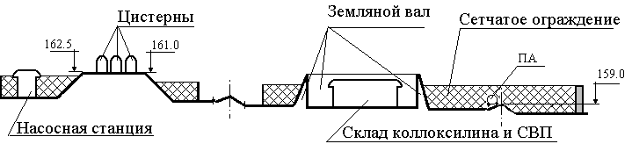

Предлагается.

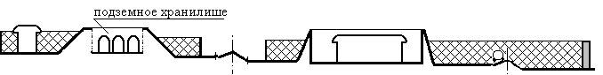

При подземном хранении легковоспламеняющихся и горючих жидкостей ёмкости могут быть увеличены в 2 раза, а расстояния сокращены на 50%.

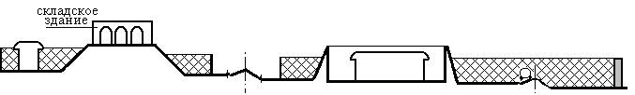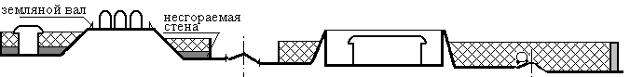

Территория складов ограждена продуваемой оградой из негорючих материалов высотой не менее 2 м с земляной обваловкой цистерн.

Цистерны ЛВЖ И ГЖ расположить в отдельно стоящем складском здании.

Принято в проекте. Предлагается.

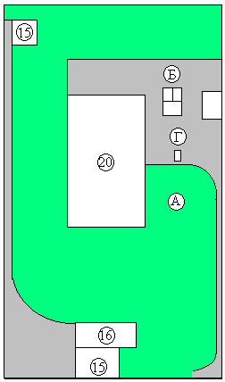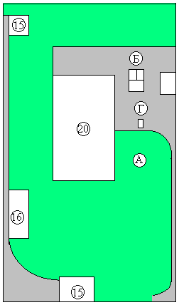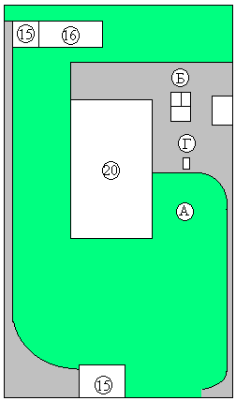

|  |  |  |
| --- | --- | --- |
|  | **открытый склад пиломатериалов расположен на расстоянии более 15 м от здания II степени огнестойкости** | **открытый склад пиломатериалов расположен на расстоянии более 15 м от здания II степени огнестойкости с подветренной стороны.** |

**где:**

**15 – открытый склад металла;**

**16 – открытый склад пиломатериалов;**

**20 – котельная;**

**А – труба;**

**Б – резервуар мокрого хранения соли;**

**Г – продувочный колодец;**

**- проектируемое озеленение;**

**- проектируемое асфальтобетонное покрытие.**

**5. Используемая литература:**

1. СНиП II-89-80 Генеральные планы промышленных предприятий.
2. СНиП 2.11.03-93. Склады нефти и нефтепродуктов.